(Dipendenza e indipendenza lineare)

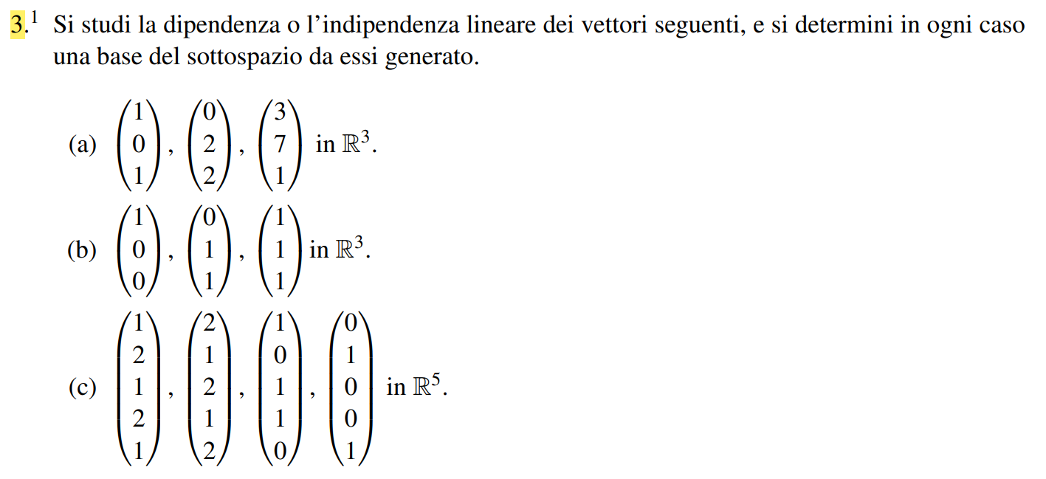

(Applicazioni lineari)

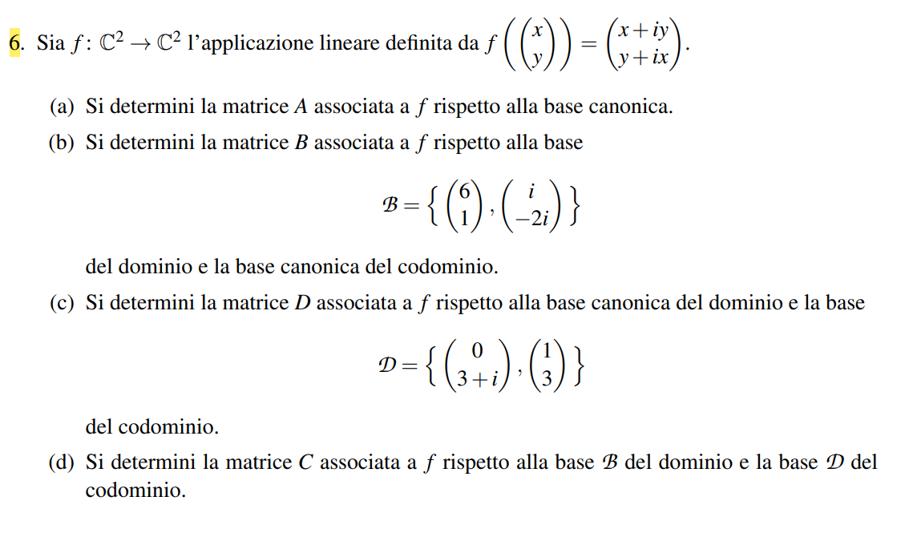

(Basi ortonormali e ortogonali, etc. etc.)

